



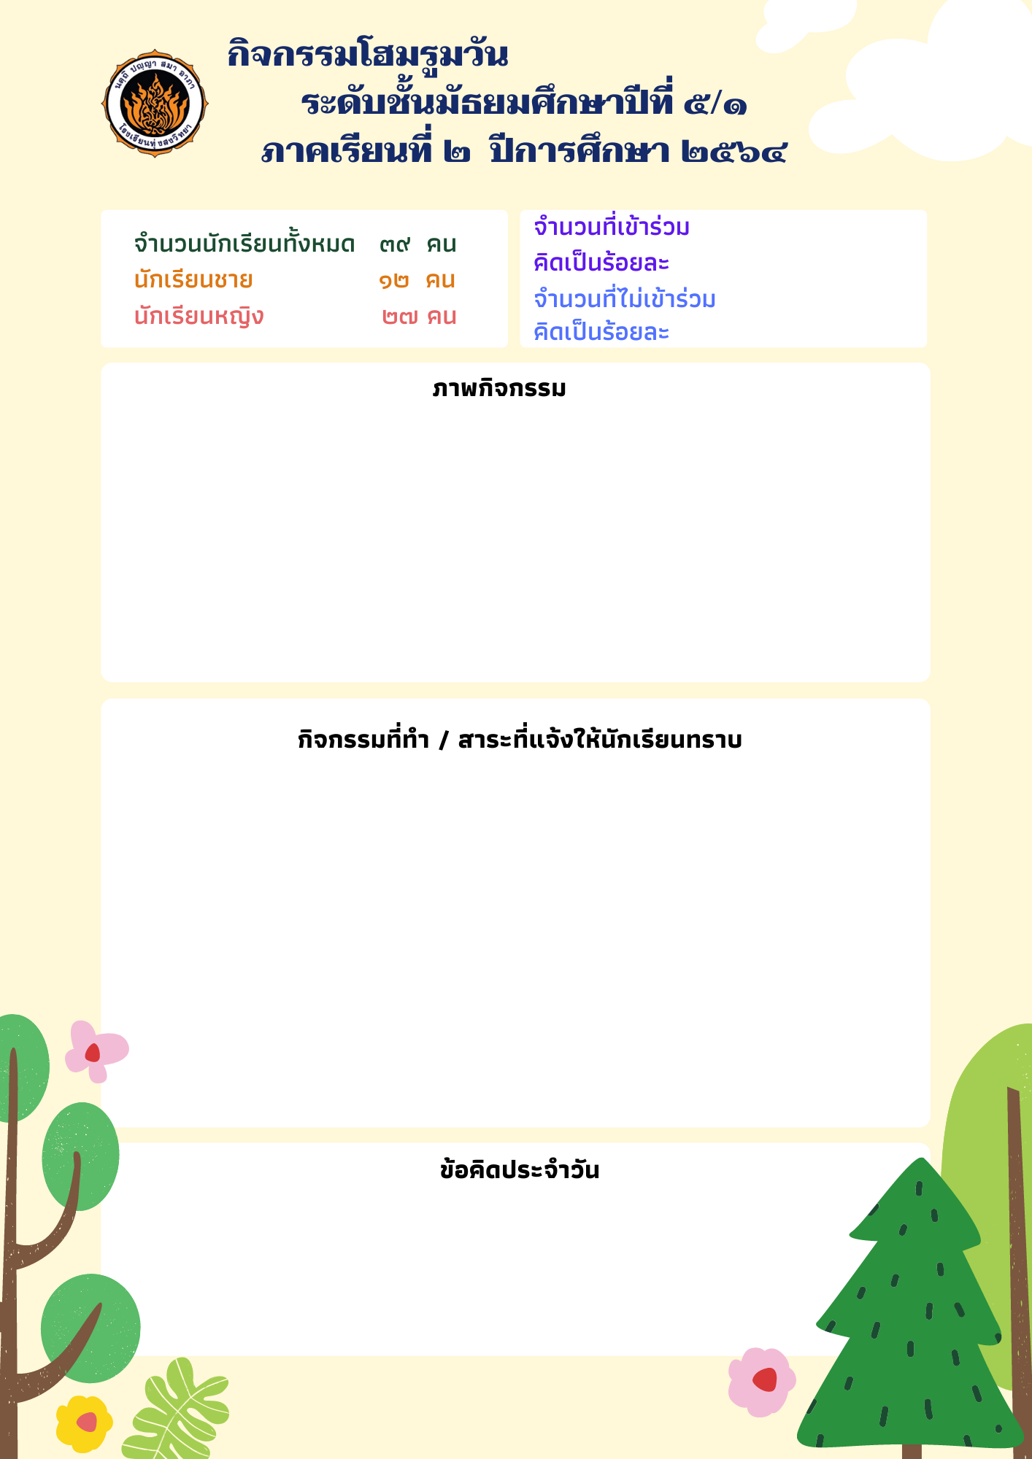

จันทร์ที่

เพิ่มข้อความ

เพิ่มข้อความ

เพิ่มข้อความ

เพิ่มข้อความ

เพิ่มข้อความ

เพิ่มข้อความ

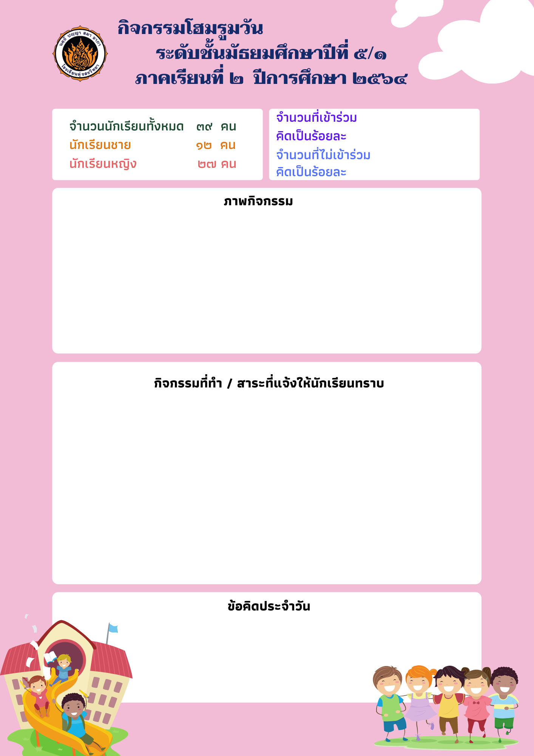

อังคารที่

เพิ่มข้อความ

เพิ่มข้อความ

เพิ่มข้อความ

เพิ่มข้อความ

เพิ่มข้อความ

เพิ่มข้อความ

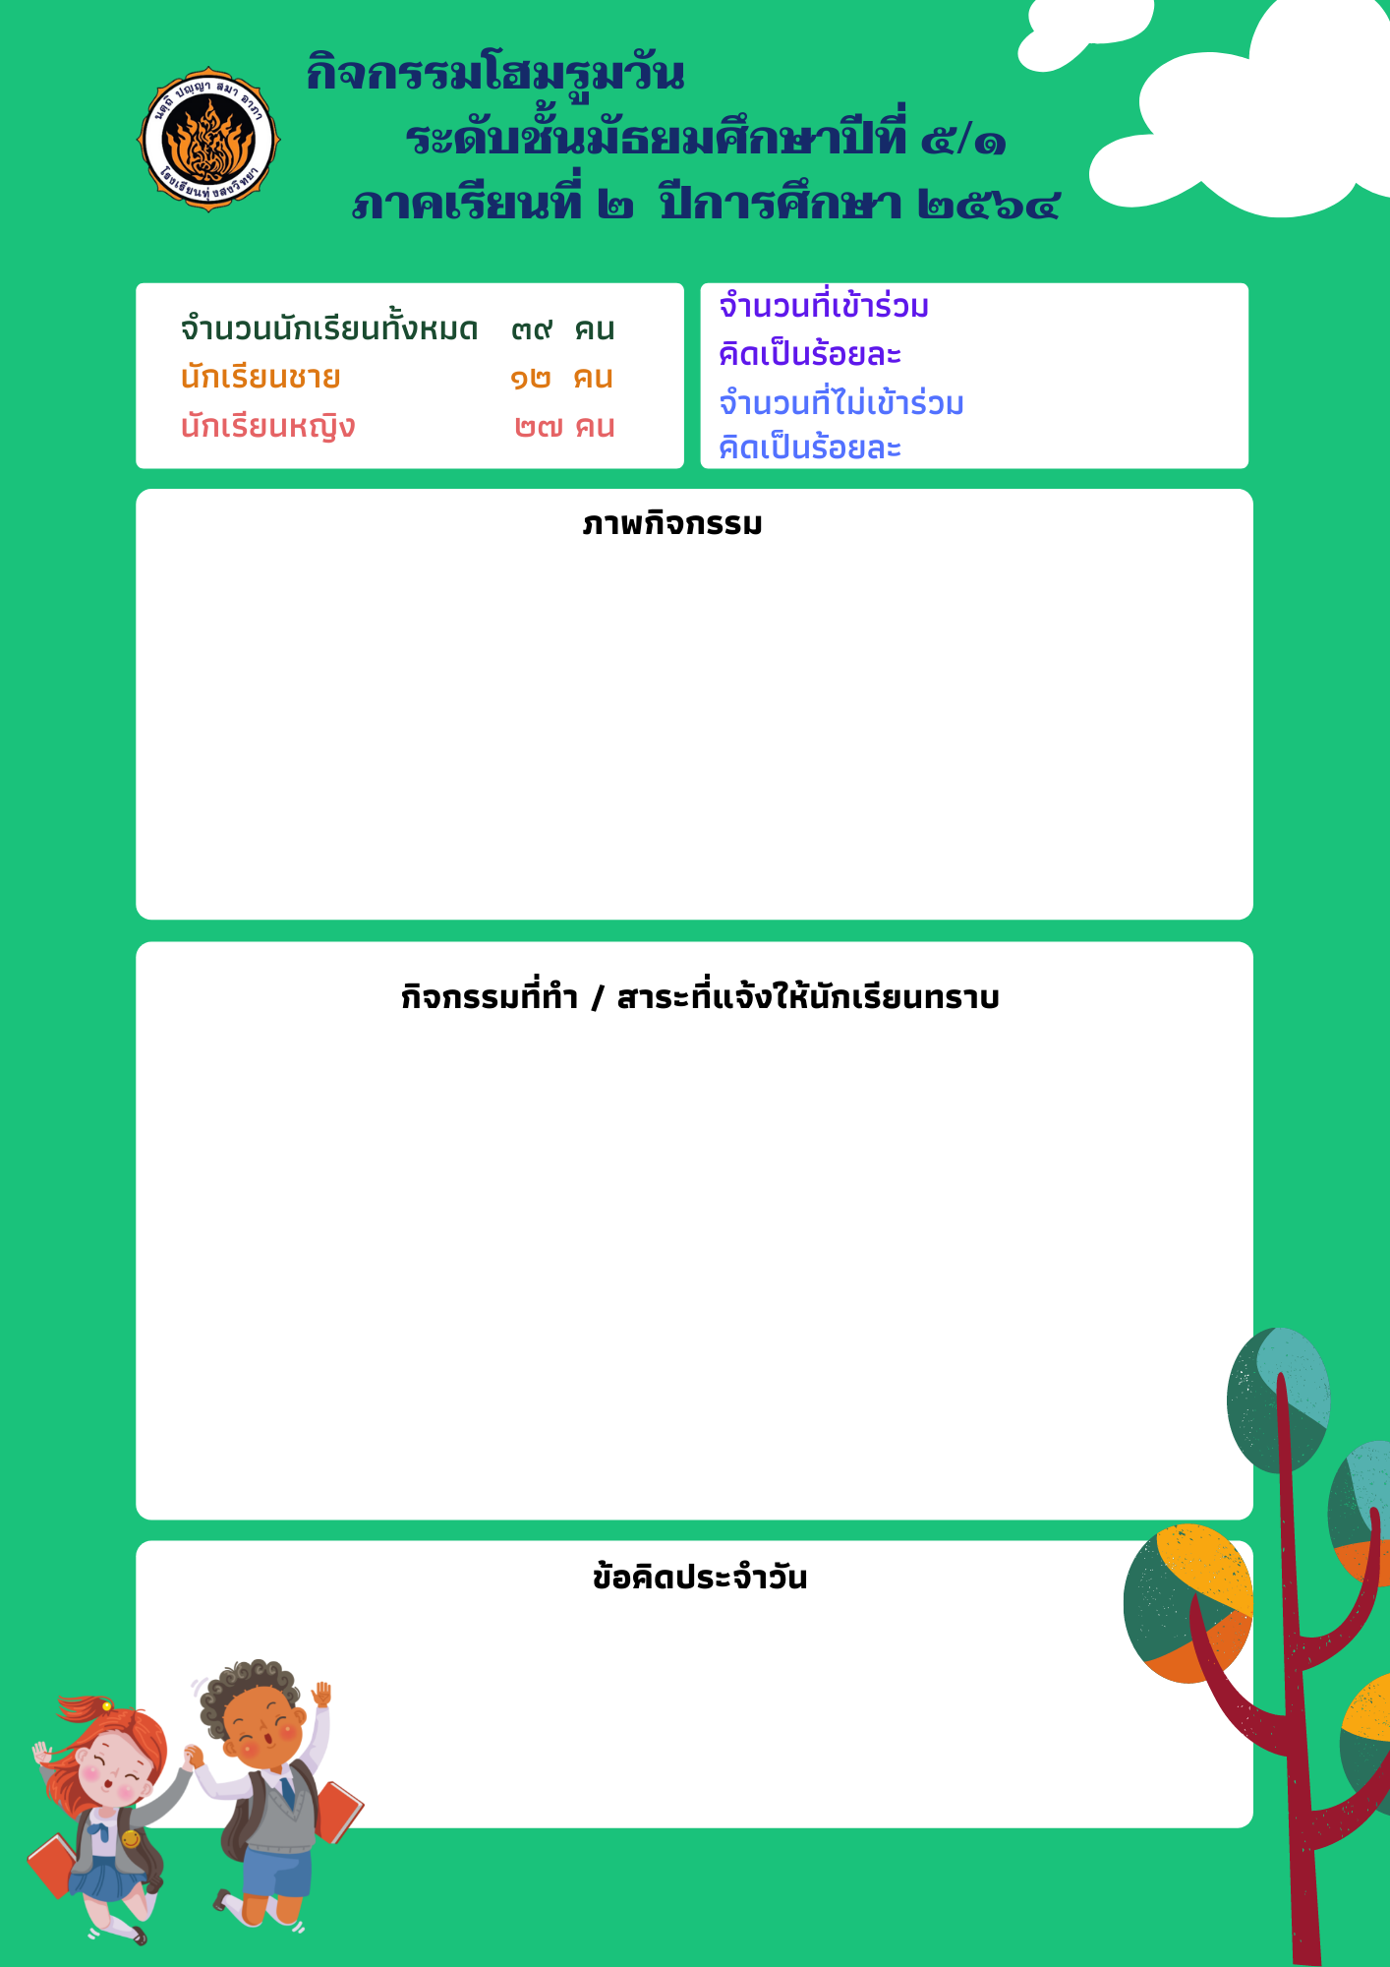

เพิ่มข้อความ

เพิ่มข้อความ

พุธที่

เพิ่มข้อความ

เพิ่มข้อความ

เพิ่มข้อความ

เพิ่มข้อความ

เพิ่มข้อความ

เพิ่มข้อความ

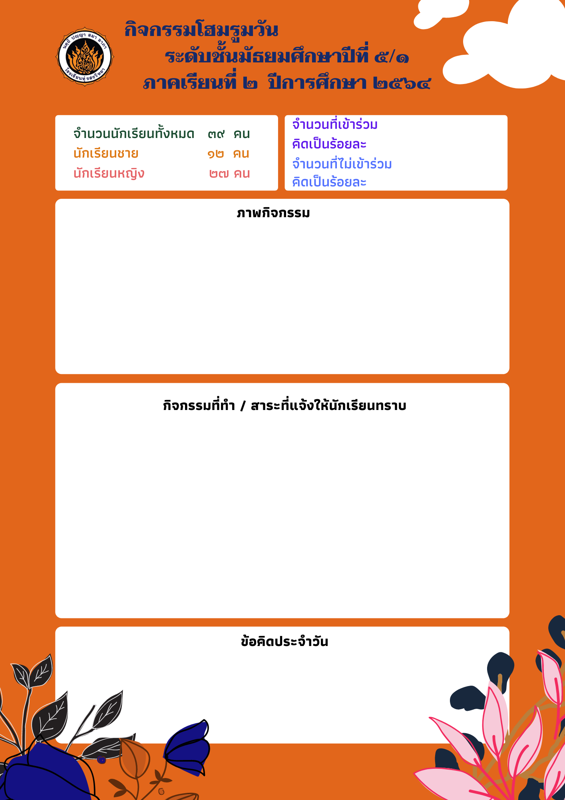

พฤหัสบดีที่

เพิ่มข้อความ

เพิ่มข้อความ

เพิ่มข้อความ

เพิ่มข้อความ

เพิ่มข้อความ

เพิ่มข้อความ

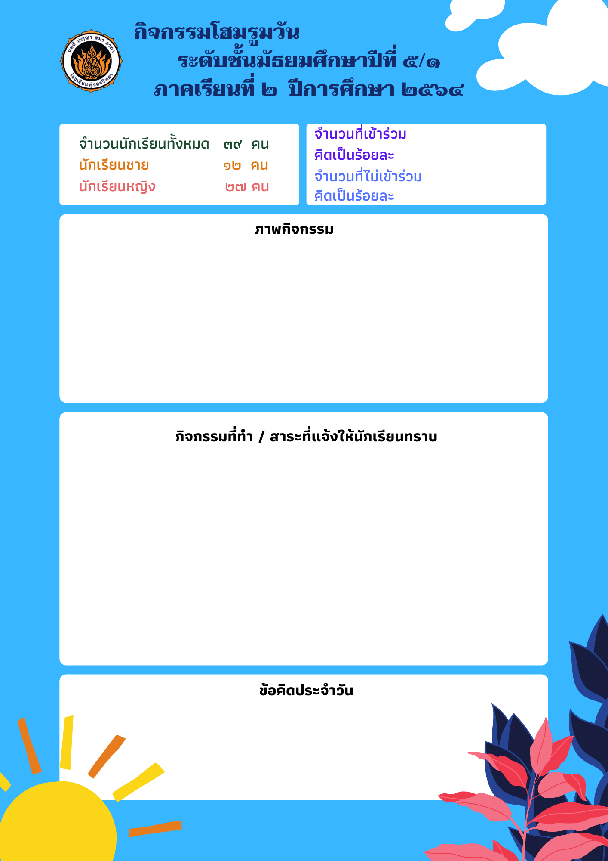

เพิ่มข้อความ

เพิ่มข้อความ

เพิ่มข้อความ

เพิ่มข้อความ

เพิ่มข้อความ

เพิ่มข้อความ

ศุกร์ที่

เพิ่มข้อความ

เพิ่มข้อความ

เพิ่มข้อความ

เพิ่มข้อความ

เพิ่มข้อความ

เพิ่มข้อความ